住院病人管理系统
系统需求分析文档

1953975 袁新杰
1950087 陈泽琦
1951336 张培知
1950067 娄天宇
1952060 张佰一
1951966 张济显
1951722 刘创
1950739 申博
1951015 余世璇
1951504 王凌

目 录
1. 住院病人管理系统系统需求概述 1
1.1 系统功能性需求 2
1.2 系统非功能性需求 2
1.3 组织结构 2
2. 医疗信息管理员模块需求分析 1
2.1 医疗信息管理员模块总体用例 1
2.2 添加新手术用例需求分析 1
2.3 查看与删除已安排手术用例需求分析 1
2.4 查看与删除医院手术信息用例需求分析 2
2.5 插入医院手术信息用例需求分析 4
2.6 更改医院手术信息用例需求分析 4
2.7 药品信息查看与删除用例需求分析 5
2.8 药品信息插入用例需求分析 6
2.9 添加入住信息用例需求分析 7
2.10 查看和删除入住信息用例需求分析 8
2.11 添加照料信息用例需求分析 9
2.12 查看和删除已有的照料信息用例需求分析 9
3. 系统信息管理员模块需求分析 12
3.1 系统信息管理员模块总体用例 13
3.2 增加病人用例需求分析 13
3.3 修改病人信息用例需求分析 13
3.4 病人出院用例需求分析 13
3.5 生成账单用例需求分析 13
3.6 支付账单用例需求分析 13
3.7 登录用例需求分析 13
3.8 增加病房用例需求分析 13
3.9 修改病房信息用例需求分析 13
3.10 删除病房用例需求分析 13
4. 医生模块需求分析 13
4.1 医生系统总体用例 14
4.2 查看及修改个人信息用例需求分析 14
4.3 查看病人列表用例需求分析 14
4.4 选中病人查看病情用例需求分析 14
4.5 选中病人查看处方用例需求分析 14
4.6 新增病情用例需求分析 14
4.7 开具处方用例需求分析 14
4.8 查看手术安排用例需求分析 14
4.9 查看详细信息用例需求分析 14
4.10 编辑手术报告用例需求分析 14
4.11 查看手术报告用例需求分析 14
5. 护士模块需求分析 14
5.1 护士模块总体用例 14
5.2 查看负责病人用例需求分析 14
5.3 . 查看病人病历用例需求分析 14
5.4 查看病人处方用例需求分析 14
5.5 查看未做手术用例需求分析 14
5.6 查看所有手术用例需求分析 14
5.7 查看护士基本信息用例需求分析 14
5.8 修改护士信息用例需求分析 14

住院病人管理系统系统需求概述

系统功能性需求
对系统功能性需求，进行说明。
- 登录
用户登录，首先选择身份（医生/护士/系统信息管理员/医疗信息管理员）。用户输入id、密码，系统判断是否登录成功。登陆成功后，进入用户身份相对应的界面。

医疗信息管理员【娄天宇、王凌】
1.手术管理：
1.1添加新手术
医疗管理员根据病人的个人信息以及医生为该病人开具的医嘱，选择该病人对应的手术。同时为该台手术选择合适的时间进行，且为该台手术安排相应的医生以及规定数量的护士。
1.2查看已安排的手术
医疗信息管理员能够从系统中查看到之前已经安排过的手术。并可根据当前时间，分别查看已经完成的手术和未来待完成的手术。
1.2.1删除已安排的手术
医疗信息管理员能够对已做出的安排进行更改，删除未来已安排的手术计划。
1.3查看医院手术信息
医疗信息管理员能够在系统中查看医院所能够提供的所有手术的相关信息。以便进行相应的更新、删除或插入工作。
1.3.1删除医院手术信息
医疗信息管理员能够在系统中更改医院所能够提供的所有手术的相关信息。能够删除医院所能够进行的手术信息（医院不再进行该台手术）。
1.4插入医院手术信息
医疗信息管理员能够在系统中更改医院所能够提供的所有手术的相关信息。能够插入医院所能够进行的手术信息（医院可以进行该台新手术）。
1.5更改医院手术信息
医疗信息管理员能够在系统中更改医院所能够提供的所有手术的相关信息。能够修改手术信息，变更手术的名称、所属科室、相应价格以及所需要的护士数量信息。
2.药品管理
2.1药品信息查看
医疗信息管理员能够查看医院所提供的所有药品信息。
2.1.2药品信息删除
医疗信息管理员能够从系统中删除一条医院所提供的药品信息（医院不在能够提供该药品）。
2.2药品信息插入
医疗信息管理员能够像系统中插入一条新的药品信息（医院能够提供一种新的药品）。并且输入与该药品相关的信息：药品编号、药品名称、药品价格。
3.入住管理
3.1添加入住信息
医疗管理员根据病人的个人信息以及要求，安排病房以及病床。
3.1.1查看有效的可入住的病房
医疗信息管理员能够在系统中查看医院所能够提供的所有病房的相关信息，以便进行相应的更新工作。
3.1.2查看特定病房下已安排的病床
医疗信息管理员能够在系统中查看医院所能够提供的病房病床的入住信息，以便安排病床号。
3.2查看和删除入住信息
医疗信息管理员能够在系统中更改医院所能够提供的所有入住的相关信息。能够删除医院的入住信息，即更新离开时间。
4.照料管理
4.1添加照料信息
医疗管理员根据病人的个人信息以及要求，安排有空的护士照料。
4.1.1查看有空的护士信息
医疗信息管理员能够在系统中查看医院所能够提供的所有护士的相关信息，以便进行后续的安排。
4.2查看和删除已有的照料信息
医疗信息管理员能够在系统中查看医院所能够提供的所有的照料关系信息，以便进行后续的删除操作。并在选择并删除相关照料信息后更新护士的空闲状态。
系统信息管理员【张培知、袁新杰、陈泽琦】
1.医生信息管理：
1.1查询医生信息
系统信息管理员打开医生信息管理界面，通过点击查询按钮以查看所有的医生信息，或者通过在查询框输入指定的医生编号查询该医生的信息。
1.2添加新医生
系统信息管理员打开医生信息管理的添加医生界面，输入新医生的基本信息，如医生编号、医生姓名、所属部门、职位等，来实现新医生的添加。
1.3修改医生信息
系统信息管理员打开医生信息管理的修改医生信息界面修，改新医生的基本信息，如医生编号、医生姓名、所属部门、职位等。
1.4解雇医生
系统信息管理员打开医生信息管理的解雇医生信息界面，修改医生的是否在职与是否当班状态以实现现有医生的解雇。
2.护士信息管理：
2.1查询护士信息
系统信息管理员打开护士信息管理界面，通过点击查询按钮以查看所有的护士信息，或者通过在查询框输入指定的护士编号查询该护士的信息。
2.2添加新护士
系统信息管理员打开护士信息管理的添加护士界面，输入新护士的基本信息，如护士编号、护士姓名、所属部门、电话号码等，来实现新护士的添加。
2.3修改护士信息
系统信息管理员打开护士信息管理的修改护士信息界面修，改新护士的基本信息，如护士编号、护士姓名、所属部门、电话号码等。
2.4解雇护士
系统信息管理员打开护士信息管理的解雇护士信息界面，修改护士的是否在职与是否当班状态以实现现有护士的解雇。
3.病人信息管理
3.1查询病人信息
系统信息管理员打开病人信息管理界面，通过点击查询按钮以查看所有的病人信息，或者通过在查询框输入指定的病人编号查询该病人的信息。
3.2添加新病人
系统信息管理员打开病人信息管理的添加病人界面，输入新病人的基本信息，如病人编号、病人姓名、地址、电话号码等，来实现新病人的添加。
3.3修改病人信息
系统信息管理员打开病人信息管理的修改病人信息界面修，改新病人的基本信息，如病人编号、病人姓名、地址、电话号码等。
3.4病人出院
系统信息管理员点击病人信息管理的病人出院按钮，为病人办理出院。
4.账单管理
4.1查询账单信息
系统信息管理员打开账单管理界面，通过点击查询按钮以查看所有的账单信息，或者通过在查询框输入指定的账单号查询账单的信息。
4.2添加新账单
系统信息管理员点击病人信息管理的添加账单按钮，输入新病人的基本信息，如病人编号、病人姓名、地址、电话号码等，来实现新病人的添加。
4.3账单支付
系统信息管理员点击账单管理界面的支付按钮，以实现未支付账单的支付。
5.病房管理
5.1查询病房
系统信息管理员打开病房管理页面，即可查看所有病房信息。输入病房号可以模糊查询病房，单击“只显示可用病房”可以过滤当前不可用的病房。
5.2增加病房
系统信息管理员打开病房管理页面，点击增加房间，输入房间号、病房容量，选择是否可用，点击确定按钮，即可添加房间。
5.3修改病房
系统信息管理员打开病房管理页面，勾选需要修改的房间，点击修改房间，输入病房容量，选择是否可用，点击确定按钮，即可修改房间。
5.4删除病房
系统信息管理员打开病房管理页面，勾选需要删除的房间，点击删除房间，确认无误后点击确定删除，即可删除所选房间。
医生部分【申博、张佰一、余世璇】
1.个人信息查看及修改：
1.1查看个人信息
获取当前医生用户的姓名、科室、职称、手机号码等个人信息并进行展示。在该窗口内可以直接进行手机号码的修改。也可以点选“修改密码”进入修改密码窗口进行密码修改。
1.2修改手机号码
更改当前登录用户的手机号码，在按钮点击事件发生后，对手机号码进行合法性检查。检查无误后在数据库中做出修改。手机号码不合法会提示用户重新输入。
1.2.1修改密码
更改当前登录用户的密码。判断用户输入的密码长度和字符是否合法、判断新密码和确认密码是否一致。检查无误后对密码进行加密处理，并在数据库中做出修改。用户在输入密码途中可以选择是否显示密码，如果该复选框被点选，就可以看到明文密码；否则会看到遮罩字符。
2.病患管理
2.1查看病人列表
医生根据挂号表里的数据，查看自己负责的、未出院的病人的列表
2.2选中病人查看病情
医生能够选中一位病人，查看该病人的所有病历记录
2.3选中病人查看处方
医生能够选中病人，查看为该病人开具的处方列表
2.4新增病情
医生选中病人后，根据诊断结果为该病人增加新的病情记录，包括该病人的身体状况、是否需要手术、医嘱等信息
2.5开具处方
医生选中病人后，为该病人开药，药品的种类、数量记录在处方表中
3.手术查看和报告编写
3.1查看手术安排
医生能够在系统中查看手术安排，包括未来的手术安排和历史手术。医生还能够选中一条手术信息，查看该手术的病人的详细信息，包括病情和医嘱等信息。
3.2上传手术报告
医生能够在系统中查看已经进行过的手术，选中一条手术信息，编辑报告或查看报告。
3.2.1编辑报告
医生能够在系统中对一条选中的手术信息进行编辑报告，包括编辑新的报告和修改曾经提交过的报告。
3.2.2查看报告
医生能够在系统中对一条选中的手术信息的报告进行查看，在尚未填写报告的情况下，要进行提示，并在填写后可进行查看，查看状态下不能修改报告。

护士【张济显、刘创】
1.查看病人信息
1.1查询所照料病人的基本信息
护士能够对病人编号进行模糊查询，查询出本护士所负责照料病人的信息。
1.2查看病人病历
护士在查询到所照料病人的基本信息以后，能够查看所对应病人的病历，包括开具时间，医生，疾病情况和医嘱等。
1.2.1查看病情
护士能够从系统中查看负责病人的病情的详细信息，即疾病情况。
1.2.2查看病历中的医嘱
护士能够在系统中查看负责病人的医嘱的详细信息。
1.3查看病人处方
护士能够在系统中查看医生为护士负责的某病人开具的所有处方信息。
2.查看手术信息
2.1查看未做手术
护士能够在系统中查看医疗信息管理员为其分配的还未进行的手术的基本信息，包括主刀医生，手术时间等。
2.2查看所有手术
护士能够在系统中查看自己负责参与的所有手术（包括已做和未做）的基本信息。
3查看与修改个人信息
3.1查看护士基本信息
护士能够查看系统中自己的所有基本信息。
3.2修改护士电话、密码
护士能够对被允许修改的个人信息进行修改，包括对电话号码进行修改以及自己账号密码进行修改。

系统非功能性需求
1.可靠性
对于明显不合法的数据输入或空值输入，系统应有基本的检测判错能力。
对于外界可能的非法攻击，系统应有基本的安全防护能力。
2.可扩展性
若数据规模增大，系统能够支持基础数据相关信息的变更与扩展。

组织结构
列出文档的组织结构。
第一章：住院病人管理系统系统需求概述。
第二章：医疗信息管理员模块需求分析。
第三章：系统信息管理员模块需求分析。
第四章：医生模块需求分析。
第五章：护士模块需求分析。

………….
附录A：是本文档的图表索引。

医疗信息管理员模块需求分析

医疗信息管理员模块总体用例
包括总体用例图、使用者图、文字说明。
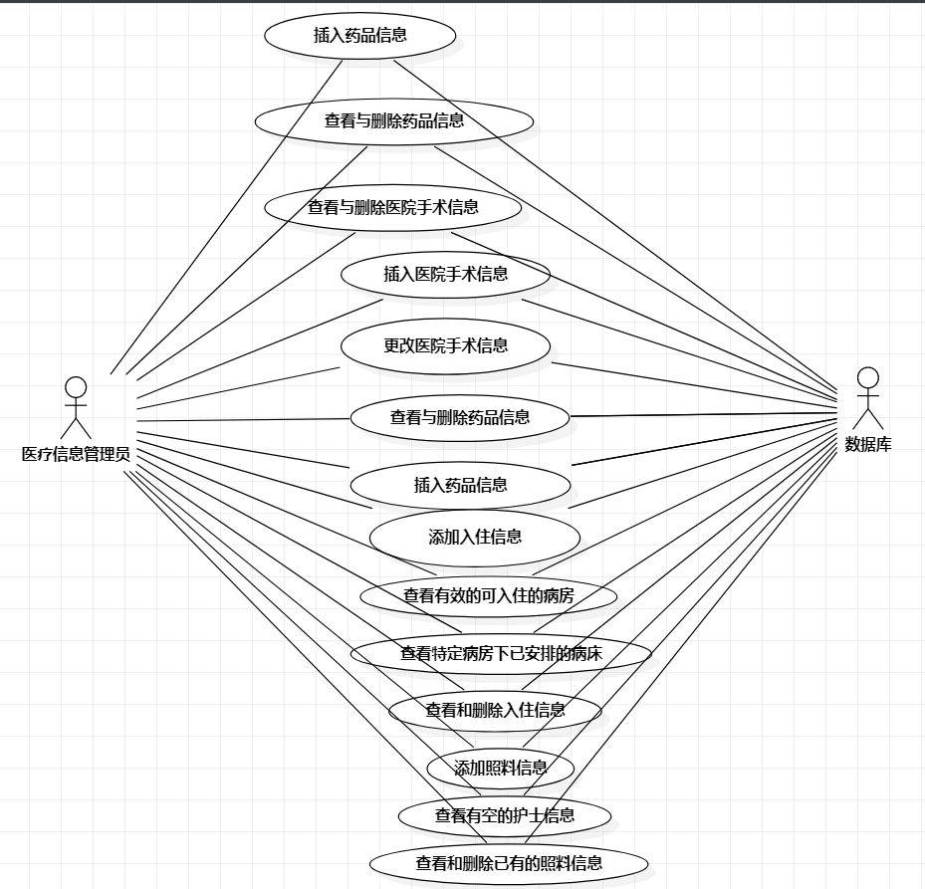

添加新手术用例需求分析
添加新手术用例图：

添加新手术用例规约：
前置条件：
医疗信息管理员成功登陆系统。
事件流：
事件流 | 描述
选择手术管理 | 进入医疗信息管理员界面后点击手术管理按钮。
选择添加新手术 | 进入手术管理页面后点击添加新手术按钮。
输入病人编号 | 首先输入病人编号（支持模糊查询）。
确认病人 | 从待选择的病人列表中勾选一位病人并点击确认。
选择手术类型 | 根据该病人的医嘱信息，从下拉框中选择正确的手术名称。
选择手术日期 | 从日期选择框中选择一个手术日期（若后续没有符合条件的医生或护士选择，需要从新选择日期）。
选择手术时间段 | 从时间按段择框中选择一个手术时间（若后续没有符合条件的医生或护士选择，需要从新选择时间）。
选择医生 | 根据提示框中的要求为手术选择一位主治医师（若没有符合条件的医生则需要从新选择日期或时间）。
选择护士 | 根据提示框中的要求为手术选择正确数量的护士（若没有符合条件的护士则需要从新选择日期或时间）。
确认添加手术 | 在所有必要信息都选择完备后，即可确认添加手术。
后置条件：
医疗信息管理员成功根据医嘱要求为病人安排了一台新手术。

查看与删除已安排手术用例需求分析
查看与删除已安排手术用例图：
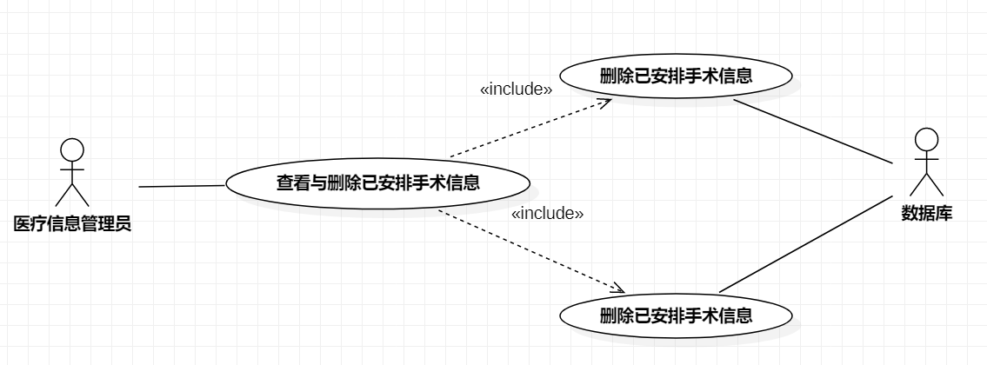
查看已安排手术用例规约：
前置条件：
医疗信息管理员成功登陆系统。
事件流：
事件流 | 描述
选择手术管理 | 进入医疗信息管理员界面后点击手术管理按钮。
选择查看已安排的手术 | 进入手术管理页面后点击查看已安排的手术按钮（进入页面后会自动加载显示系统中所有已安排的手术）。
选择查看已完成的手术 | 从下拉框中选择已完成的手术，界面会自动更新显示当前已完成的手术。
选择查看未完成的手术 | 从下拉框中选择未完成的手术，界面会自动更新显示当前未完成的手术。
后置条件：
医疗信息管理员从界面中查询到了已安排的手术信息。
删除已安排的手术用例规约：
前置条件：
医疗信息管理员以及登陆成功并且已经查询到了已安排的手术信息。
事件流：
事件流 | 描述
选择手术管理 | 进入医疗信息管理员界面后点击手术管理按钮。
选择查看已安排的手术 | 进入手术管理页面后点击查看已安排的手术按钮（进入页面后会自动加载显示系统中所有已安排的手术）。
选择查看已完成的手术 | 从下拉框中选择已完成的手术，界面会自动更新显示当前已完成的手术。
选择需要删除的手术 | 在需要删除的手术的对应选择栏中进行勾选（可同时勾选多条）、（若没有勾选任何手术则无法进行删除）。
确认删除手术 | 再勾选完需要删除的手术后，点击删除按钮。删除成功后页面会有弹窗提示，并自动刷新显示内容。

后置条件：
医疗信息管理员删除了需要删除的已安排的手术。

查看与删除医院手术信息用例需求分析
查看与删除医院手术信息用例图：

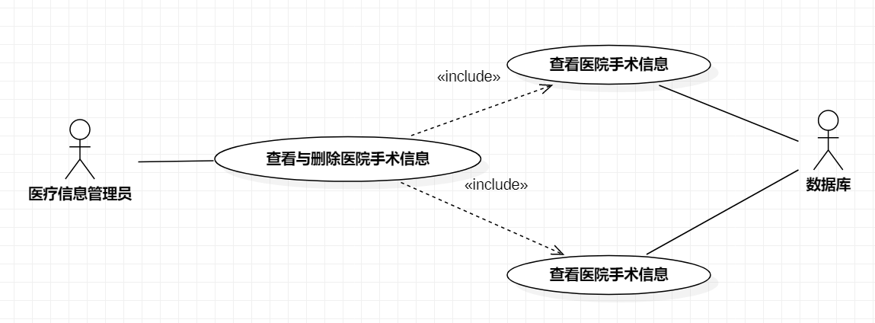
查看医院手术信息用例规约：
前置条件：
医疗信息管理员已经成功登录。
事件流：
事件流 | 描述
选择手术管理 | 进入医疗信息管理员界面后点击手术管理按钮。
选择查看医院手术信息 | 进入手术管理页面后点击更改医院手术信息按钮（进入页面后会自动加载显示系统中所有已录入的医院手术信息）。
后置条件：
医疗信息管理员查询到了医院所能够提供的所有手术信息。
删除医院手术信息用例规约：
前置条件：
医疗信息管理员已经成功登录并查询到了医院手术信息。
事件流：
事件流 | 描述
选择手术管理 | 进入医疗信息管理员界面后点击手术管理按钮。
选择查看医院手术信息 | 进入手术管理页面后点击更改医院手术信息按钮（进入页面后会自动加载显示系统中所有已录入的医院手术信息）。
选择需要删除医院手术信息 | 在需要删除的手术信息的对应选择栏中进行勾选（每次只能勾选一条）、（若没有勾选任何手术信息则无法进行删除）。
确认删除手术 | 再勾选完需要删除的手术后，点击删除按钮。删除成功后页面会有弹窗提示，并自动刷新显示内容。
后置条件：
医疗信息管理员成功删除了需要被删除的信息。

插入医院手术信息用例需求分析
插入医院手术信息用例图：

插入医院手术信息用例规约：
前置条件：
医疗信息管理员已经成功登陆系统。
事件流：
事件流 | 描述
选择手术管理 | 进入医疗信息管理员界面后点击手术管理按钮。
选择查看医院手术信息 | 进入手术管理页面后点击更改医院手术信息按钮（进入页面后会自动加载显示系统中所有已录入的医院手术信息）。
选择插入手术信息 | 在医院手术信息管理界面中，点击插入按钮。（此时会弹出信息输入窗口）
输入需要插入的手术信息 | 在信息输入框中输入手术名称、手术科室、手术价格、手术所需护士数量信息。（需保证信息完整才能够正常插入）
确认插入 | 点击信息输入框下方的确认添加按钮，此时页面会有添加成功提示。信息同步自动更新。
后置条件：
医疗信息管理员插入了新的医院手术信息。

更改医院手术信息用例需求分析
更改医院手术信息用例图：

更改医院手术信息用例规约
前置条件：
医疗信息管理员已经成功登录并且已经查询到了医院手术信息。
事件流：
事件流 | 描述
选择手术管理 | 进入医疗信息管理员界面后点击手术管理按钮。
选择查看医院手术信息 | 进入手术管理页面后点击更改医院手术信息按钮（进入页面后会自动加载显示系统中所有已录入的医院手术信息）。
选择需要更改的手术信息 | 在需要更改的手术信息的对应选择栏中进行勾选。（一次只能勾选一条、若没有勾选则无法进行更新）
更改手术信息 | 点击更新按钮，在弹出的信息输入框中输入更新后的手术信息。并点击确认添加。（必须保证信息完整才能够成功添加）。添加完成后界面显示信息实时更新。
后置条件：
医疗信息管理员所选中的医院手术信息被成功更改。

药品信息查看与删除用例需求分析
药品信息查看与删除用例图：
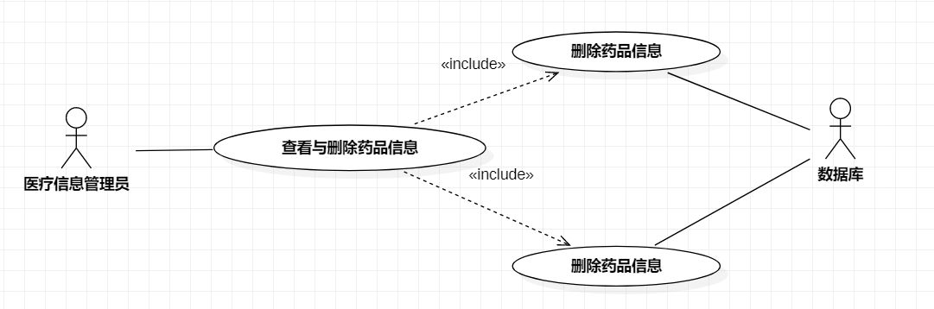

药品信息查看用例规约：
前置条件：
医疗信息管理员已经成功登录。
事件流：
事件流 | 描述
选择药品管理 | 进入医疗信息管理员界面后点击药品管理按钮。
查看医院药品信息 | 进入药品管理页面后会自动加载显示系统中所有已录入的医院药品信息。

后置条件：
医疗信息管理员成功查询到了医院的药品信息。
药品信息删除用例规约：
前置条件：
医疗信息管理员已经成功登录并已经查询到了医院的药品信息。
事件流：
事件流 | 描述
选择药品管理 | 进入医疗信息管理员界面后点击药品管理按钮。
查看医院药品信息 | 进入药品管理页面后会自动加载显示系统中所有已录入的医院药品信息。
选择需要删除的药品信息 | 在需要更改的药品信息的对应选择栏中进行勾选。（若没有勾选则无法进行删除）
确认删除药品信息 | 勾选完成后点击删除按钮。界面会有删除成功提示。显示信息自动更新。

后置条件：
医疗信息管理员成功删除了需要被删除的医院药品信息。

药品信息插入用例需求分析
药品信息插入用例图：

药品信息插入用例规约：
前置条件：
医疗信息管理员已经成功登陆系统。
事件流：
事件流 | 描述
选择药品管理 | 进入医疗信息管理员界面后点击药品管理按钮。
查看医院药品信息 | 进入药品管理页面后会自动加载显示系统中所有已录入的医院药品信息。
选择插入药品信息 | 在药品管理界面中，点击插入按钮。（此时会弹出信息输入窗口）
输入需要插入的药品信息 | 在信息输入框中输入药品名称、药品编号、药品价格信息。（需保证信息完整才能够正常插入）
确认插入 | 点击信息输入框下方的确认添加按钮，此时页面会有添加成功提示。信息同步自动更新。

后置条件：
医疗信息管理员成功插入了新的药品信息。

添加入住信息用例需求分析
添加入住信息用例图：
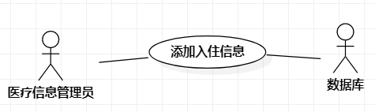
添加入住信息用例规约：
前置条件：
医疗信息管理员已经成功登陆系统。
事件流：
事件流 | 描述
选择病房管理 | 进入医疗信息管理员界面后点击病房管理按钮。
输入病人编号 | 首先输入病人编号（支持模糊查询）。
确认病人 | 从待选择的病人列表中勾选一位病人并点击确认。
选择病房 | 根据管理员的安排和病人的合理要求，勾选出病房并点击确认（此处所有显示的病床都是有空位并且能够使用的）。
查看病床号 | 选择好病房之后，显示该病房已经被占用的病床号。
输入病床号 | 根据管理员的安排和病人的合理要求，输入病床号，此时的病床号必须在病房的容量之内并且不能已经被占用，否则会系统提示报错并且提示重新选择。
确认添加入住信息 | 在所有必要信息都选择完备后，即可确认添加入住信息。
后置条件：
医疗信息管理员成功添加了入住信息。

查看和删除入住信息用例需求分析
查看和删除入住信息用例图：
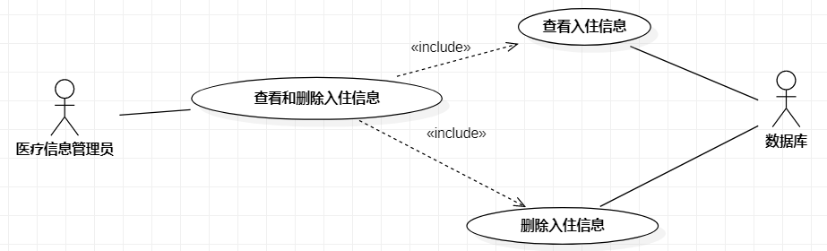
查看和删除入住信息用例规约：
前置条件：
医疗信息管理员已经成功登录。
事件流：
事件流 | 描述
选择病房管理 | 进入医疗信息管理员界面后点击病房管理按钮。
查看医院入住信息 | 进入病房管理页面后会自动加载显示系统中所有已录入的入住信息。
后置条件：
医疗信息管理员成功查询到了医院的入住信息。
入住信息删除用例规约：
前置条件：
医疗信息管理员已经成功登录并已经查询到了医院的入住信息。
事件流：
事件流 | 描述
选择病房管理 | 进入医疗信息管理员界面后点击药品管理按钮。
查看医院入住信息 | 进入病房管理页面后会自动加载显示系统中所有已录入的入住信息。
选择需要删除的入住信息 | 在需要更改的入住信息的对应选择栏中进行勾选。（若没有勾选则无法进行删除）
确认删除入住信息 | 勾选完成后点击删除按钮。界面会有删除成功提示。显示信息自动更新。
后置条件：
医疗信息管理员成功删除了需要被删除的医院入住信息。

添加照料信息用例需求分析
添加入住信息用例图：

入住信息插入用例规约：
前置条件：
医疗信息管理员已经成功登陆系统。
事件流：
事件流 | 描述
选择护士管理 | 进入医疗信息管理员界面后点击护士管理按钮。
输入病人编号 | 首先输入病人编号（支持模糊查询）。
确认病人 | 从待选择的病人列表中勾选一位病人并点击确认。
选择护士 | 根据管理员的安排和病人的合理要求，勾选出相应的护士并点击确认（此处所有显示的护士都是有空并且能够照料的）。
确认添加照料信息 | 在所有必要信息都选择完备后，即可确认添加照料信息。
后置条件：
医疗信息管理员成功添加了照料信息。

查看和删除已有的照料信息用例需求分析
查看和删除已有的照料信息用例图：
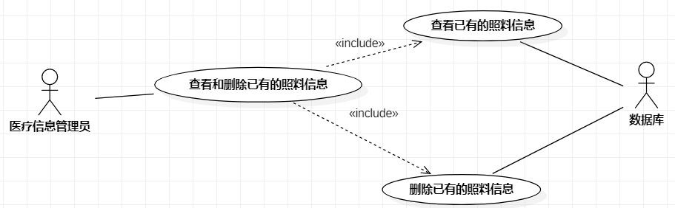
查看和删除已有的照料信息用例规约：
前置条件：
医疗信息管理员已经成功登录。
事件流：
事件流 | 描述
选择护士管理 | 进入医疗信息管理员界面后点击护士管理按钮。
查看医院照料信息 | 进入病房管理页面后会自动加载显示系统中所有已录入的照料信息。
后置条件：
医疗信息管理员成功查询到了医院的照料信息。
照料信息删除用例规约：
前置条件：
医疗信息管理员已经成功登录并已经查询到了医院的照料信息。
事件流：
事件流 | 描述
选择护士管理 | 进入医疗信息管理员界面后点击护士管理按钮。
查看医院照料信息 | 进入病房管理页面后会自动加载显示系统中所有已录入的照料信息。
选择需要删除的照料信息 | 在需要更改的照料信息的对应选择栏中进行勾选。（若没有勾选则无法进行删除）
确认删除照料信息 | 勾选完成后点击删除按钮。界面会有删除成功提示。显示信息自动更新。
后置条件：
医疗信息管理员成功删除了需要被删除的医院照料信息。
.
.
.
.
.

系统信息管理员模块需求分析

系统信息管理员模块总体用例
系统信息管理员模块总用例图：
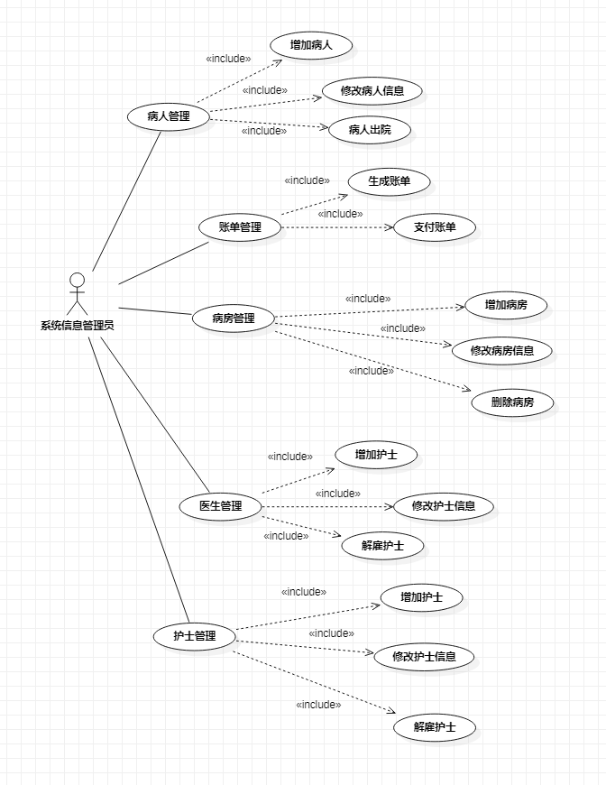

增加病人用例需求分析
添加新病人用例图：
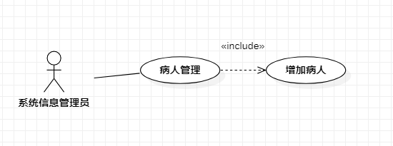
添加新病人用例规约：

前置条件：
系统信息管理员成功登陆系统。
事件流：
表格 3-1 添加新病人功能的动作序列
事件流 | 描述
选择病人管理 | 进入系统信息管理员界面后点击病人管理按钮。
选择添加新病人 | 进入病人管理页面后点击添加按钮，跳转至添加病人界面。
输入病人基本信息 | 需输入的信息有：病人编号、姓名、地址、手机号、性别、出生日期六项。
确认添加 | 在所有必要信息都选择完备后，点击“确认”按钮，即可确认添加病人。  若信息均检验合法，则添加成功，返回病人管理界面；  否则给出相应的提示信息，停留在病人添加界面。

后置条件：
无

修改病人信息用例需求分析
修改病人信息用例图：

修改病人信息用例规约：
前置条件：
系统信息管理员成功登陆系统。
事件流：
表格 3-2 修改病人信息功能的动作序列
动作序列 | 描述
选择病人管理 | 进入系统信息管理员界面后点击病人管理按钮。
选择修改病人 | 进入病人管理页面后先选择一位病人，再点击修改按钮，跳转至修改病人界面。
修改病人基本信息 | 可供修改的信息有：病人编号、姓名、地址、手机号、性别、出生日期六项。
确认修改 | 在完成对基本信息的修改后，点击“确认”按钮，即可确认修改。  若信息均检验合法，且和旧信息不同，则修改成功，返回病人管理界面；  否则给出相应的提示信息，停留在病人修改界面。
后置条件：
无

病人出院用例需求分析
病人出院用例图：


办理病人出院用例规约：
前置条件：
系统信息管理员已经成功登录。
事件流：
表格 3-3 病人出院功能的动作序列
动作序列 | 描述
选择病人管理 | 进入系统信息管理员界面后点击病人管理按钮。
选择一位病人 | 在病人管理界面选择一位病人（点击“选择”项使其选中）
选择出院 | 点击“出院”按钮
出院 | 判断该病人是否已出院，若是，给出提示信息，否则为该病人办理出院，并修改该病人在本系统中的其他相关信息。
后置条件：
无

生成账单用例需求分析
生成账单用例图：

生成账单用例规约：
前置条件：
系统信息管理员已经成功登陆系统。
事件流：
表格 3-4 生成账单功能的事件流
事件流 | 描述
选择病人管理 | 进入系统信息管理员界面后点击病人管理按钮。
选择一位病人 | 在病人管理界面选择一位病人（点击“选择”项使其选中）
选择生成账单 | 在病人管理界面点击“生成账单”按钮
生成账单 | 判断是否已为该病人生成过账单，若是，给出提示信息，否则为该病人生成账单。
后置条件：
无

支付账单用例需求分析
支付账单用例图：
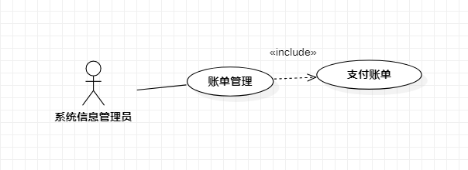
支付账单用例规约
前置条件：
系统信息管理员已经成功登录并且已经选择了一条待支付的账单。
事件流：
表格 3-5支付账单功能的动作序列
事件流 | 描述
选择账单 | 进入系统信息管理员界面后点击账单管理按钮。
选择一条账单信息 | 进入账单管理页面后点击查询按钮(可省略)，选择一条账单信息。
支付账单 | 点击“支付”按钮（此处应对应第三方应用的支付接口）
完成支付 | 若该账单已支付过，则给出错误提示，否则进行账单支付。
后置条件：
无

登录用例需求分析
登录用例图：

登录用例规约
前置条件：
无
事件流：
事件流 | 描述
打开程序 | 进入登陆界面。
输入id和密码 | 输入id和密码。输入的密码以“•”显示。
选择身份 | 从下拉框中选择身份“系统信息管理员/医疗信息管理员/医生/护士”。
登录成功 | 若id与密码匹配，跳转到对应用户身份的程序主界面。
登陆失败 | 若登录失败，提示用户重新输入，并显示剩余的可尝试次数。

后置条件：
无

增加病房用例需求分析
增加病房用例图：

增加病房用例规约
前置条件：
系统信息管理员已经成功登陆系统，进入病房管理页面。
事件流：
事件流 | 描述
点击增加房间按钮 | 进入增加病房页面。
输入房间号、病房容量 | 输入房间号、病房容量。
选择是否可用 | 从下拉框中选择该病房是否可以使用。
点击确定 | 提交信息，系统判断输入信息是否合法、房间号是否已存在。

后置条件：
无

修改病房信息用例需求分析
修改病房信息用例图：
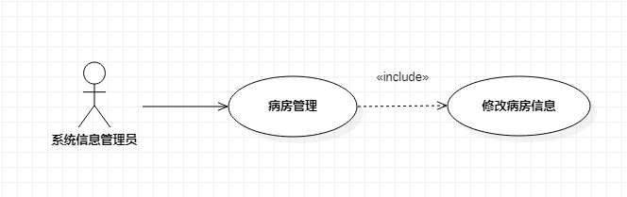
修改病房信息用例规约
前置条件：
系统信息管理员已经成功登陆系统，进入病房管理页面，且勾选了一个病房。
事件流：
事件流 | 描述
勾选房间 | 用户在表中勾选一个要修改的房间。
点击修改房间按钮 | 进入修改病房页面。
输入修改后的病房容量 | 输入修改后的病房容量。
选择是否可用 | 从下拉框中选择该病房是否可以使用。
点击确定 | 提交信息，系统判断输入信息是否合法、病房容量是否符合范围，修改成功。

后置条件：
无

删除病房用例需求分析
删除病房用例图：
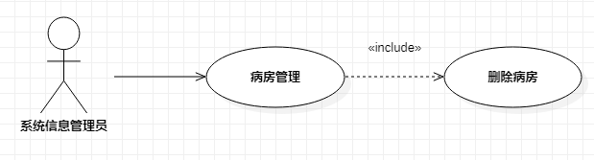
删除病房用例规约
前置条件：
系统信息管理员已经成功登陆系统，进入病房管理页面，且勾选了若干个病房。
事件流：
事件流 | 描述
勾选房间 | 用户在表中勾选若干要删除的房间。
点击删除房间按钮 | 点击删除房间按钮。
确定删除房间 | 程序列出要删除的所有房间，用户点击确认或取消。
删除成功 | 提示房间成功删除。

后置条件：
无

医生模块需求分析

医生系统总体用例
包括总体用例图、使用者图、文字说明。
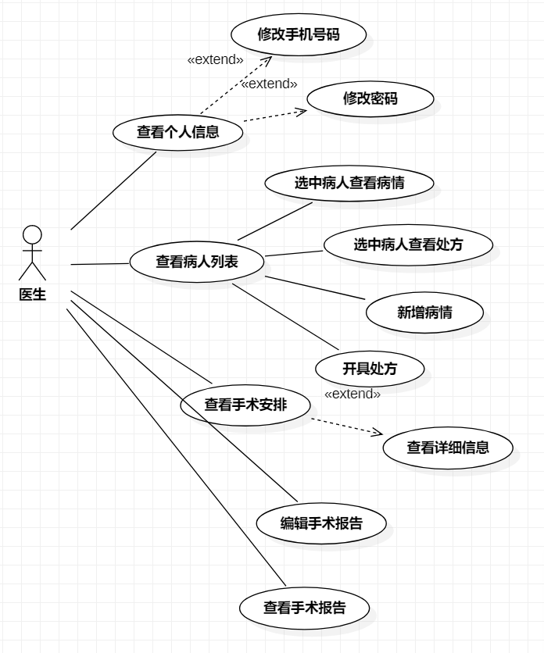

查看及修改个人信息用例需求分析

修改医生信息用例图：
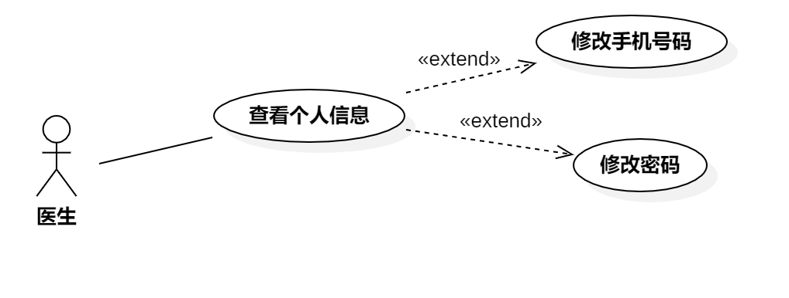
查看和修改医生个人信息用例规约：
前置条件：
医生成功登陆系统。
事件流：
查看个人信息用例的动作序列
动作序列 | 描述
选择“查看个人信息” | 登录系统后，点选“查看个人信息”按钮。
查看个人信息 | 用户查看自己的个人信息，可以选择修改手机号码、修改密码。

修改手机号码子用例的动作序列
动作序列 | 描述
输入新的手机号码 | 在个人信息页面中，手机号码文本框是可以编辑的。
点击提交 | 点击“提交”按钮，系统尝试修改手机号码
完成修改 | 手机号码合法，系统在数据做出修改。
未完成修改 | 手机号码不合法，提示用户手机号码不合法。

修改密码用例的动作序列
动作序列 | 描述
点击“修改密码” | 在个人信息页面中，点击“修改密码”按钮进入修改密码界面。
输入新密码及确认新密码 | 在新窗口的文本框中输入新密码、确认新密码。
完成修改 | 密码合法且新密码和确认密码一致，系统完成加密后在数据库中做出修改。
未完成修改 | 密码不合法，提示用户不合法。

后置条件：
用户查看了个人信息，保持了手机号码和密码的最新状态。

查看病人列表用例需求分析

前置条件：医生登录进系统

动作序列 | 描述
登录 | 进入程序后输入用户名和密码
选择医生界面 | 输入用户名密码后选择医生界面
选择查看病人信息 | 进入医生界面后即可查看病人列表
后置条件：该医生查看自己负责的病人的列表

选中病人查看病情用例需求分析

前置条件：医生登录系统，且该医生有负责的病人
动作序列 | 描述
登录 | 进入程序后输入用户名和密码
选择医生界面 | 输入用户名密码后选择医生界面
选择查看病人信息 | 进入医生界面后即可查看病人列表
选中一个病人 | 点击病人列表中某一病人左侧的“选择”
展示病情 | 点击展示病情按钮
后置条件：系统展示该病人的病历给医生

选中病人查看处方用例需求分析

前置条件：医生登录系统，且该医生有负责的病人

动作序列 | 描述
登录 | 进入程序后输入用户名和密码
选择医生界面 | 输入用户名密码后选择医生界面
选择查看病人信息 | 进入医生界面后即可查看病人列表
选中一个病人 | 点击病人列表中某一病人左侧的“选择”
查看处方 | 点击展示处方按钮
后置条件：系统展示该病人的历史处方

新增病情用例需求分析

前置条件：医生登录系统，且该医生有负责的病人

动作序列 | 描述
登录 | 进入程序后输入用户名和密码
选择医生界面 | 输入用户名密码后选择医生界面
选择查看病人信息 | 进入医生界面后即可查看病人列表
选中一个病人 | 点击病人列表中某一病人左侧的“选择”
增加病情信息 | 点击增加病情信息按钮
更新病情 | 输入病人的病情并提交
后置条件：医生给该病人新增一条病情记录

开具处方用例需求分析
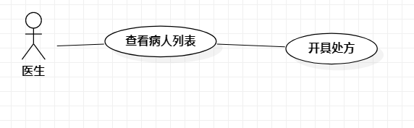
前置条件：医生登录系统，且该医生有负责的病人

动作序列 | 描述
登录 | 进入程序后输入用户名和密码
选择医生界面 | 输入用户名密码后选择医生界面
选择查看病人信息 | 进入医生界面后即可查看病人列表
选中一个病人 | 点击病人列表中某一病人左侧的“选择”
开具处方 | 点击开药按钮
输入药方信息 | 输入该处方对应的药品的信息、剂量
后置条件：医生给该病人新增一条处方记录

查看手术安排用例需求分析

前置条件：医生登录系统，且该医生有安排的手术

动作序列 | 描述
登录 | 进入程序后输入用户名和密码
选择医生界面 | 输入用户名密码后选择医生界面
选择查看手术安排 | 进入医生界面后点击查看手术安排按钮
选择时间段 | 在手术安排界面选择时间段为未来或过去
后置条件：系统显示医生选择的时间段的手术安排列表

查看详细信息用例需求分析

前置条件：医生登录系统，且该医生有安排的手术

动作序列 | 描述
登录 | 进入程序后输入用户名和密码
选择医生界面 | 输入用户名密码后选择医生界面
选择查看手术安排 | 进入医生界面后点击查看手术安排按钮
选择一条手术信息 | 在手术安排界面选择一条手术信息
选择查看详细 | 点击查看详细按钮
后置条件：系统显示医生选择的手术的病人的详细信息，若选择的数目不正确，会弹窗提示

编辑手术报告用例需求分析

前置条件：医生登录系统，且该医生有已完成的手术

动作序列 | 描述
登录 | 进入程序后输入用户名和密码
选择医生界面 | 输入用户名密码后选择医生界面
选择上传手术报告 | 进入医生界面后点击上传手术报告按钮
选择一条手术信息 | 进入上传手术报告页面后点击选择一条手术信息，选择数目不正确的情况下不能执行后续操作且会弹窗提醒
选择编辑报告 | 在选中一条手术信息的情况下点击编辑报告按钮，会显示编辑报告界面
输入报告信息 | 在编辑报告界面的文本框中输入新的报告或修改旧的报告内容
点击保存 | 编辑完成后点击保存键完成编辑，报告内容不能为空否则会弹窗提示
后置条件：系统将医生输入的手术报告信息保存到系统中

查看手术报告用例需求分析

前置条件：医生登录系统，且该医生有已完成的手术

动作序列 | 描述
登录 | 进入程序后输入用户名和密码
选择医生界面 | 输入用户名密码后选择医生界面
选择上传手术报告 | 进入医生界面后点击上传手术报告按钮
选择一条手术信息 | 进入上传手术报告页面后点击选择一条手术信息，选择数目不正确的情况下不能执行后续操作且会弹窗提醒
选择查看报告 | 在选中一条手术信息的情况下点击查看报告按钮
后置条件：系统显示选中的手术报告，若该手术尚未添加报告则弹窗提示

护士模块需求分析

护士模块总体用例
包括总体用例图、使用者图、文字说明。

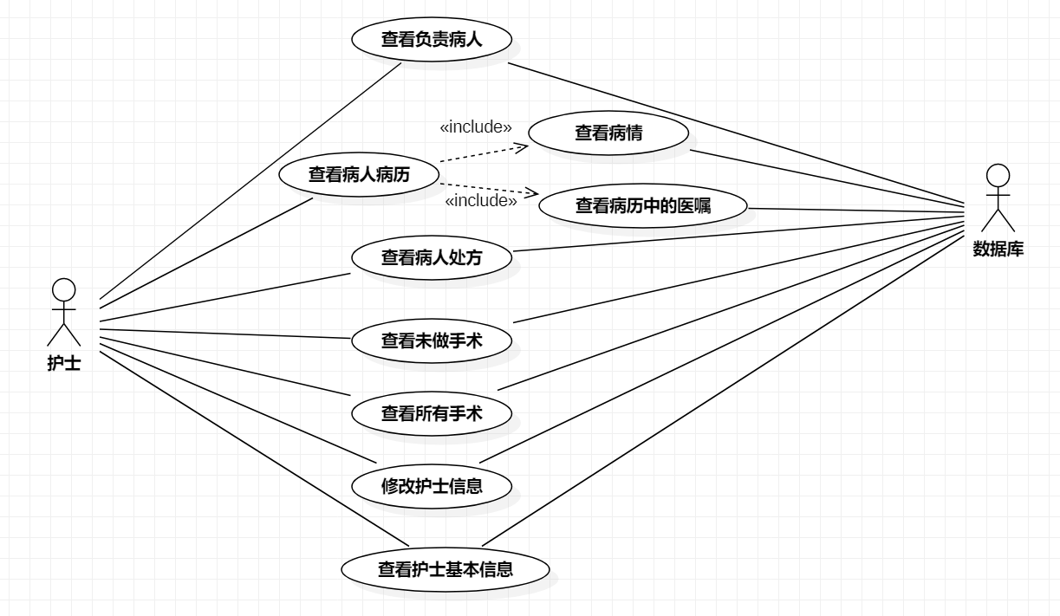

查看负责病人用例需求分析
查看负责病人用例图：

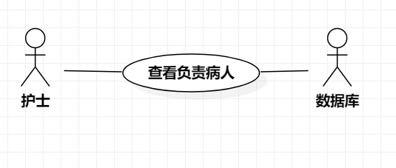
查看负责病人用例规约：
前置条件：
护士成功登陆系统。
事件流：
事件流 | 描述
点击查看病人信息按钮 | 进入护士管理界面后点击查看病人信息按钮。
输入病人编号 | 进入病人信息页面后向病人编号输入框输入需要查询的病人的编号，采用模糊查询。
点击查询按钮 | 输入病人编号后，点击查询按钮（支持模糊查询）。
得到病人基本信息 | 得到该护士所照料的病人的基本信息。

后置条件：
护士查询到了自己负责照料的病人的基本信息。

. 查看病人病历用例需求分析
查看病人病历用例图：
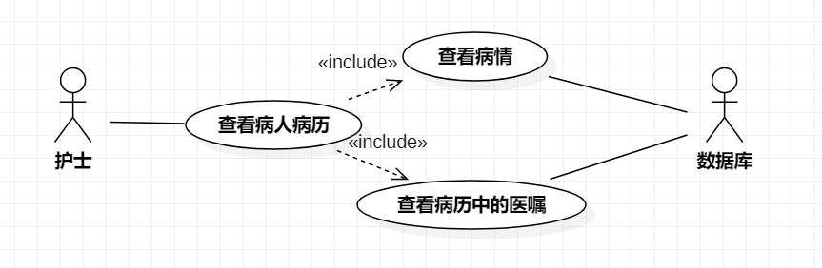
查看病人病历用例规约：
前置条件：
护士成功登陆系统。
事件流：
事件流 | 描述
点击查看病人信息按钮 | 进入护士管理界面后点击查看病人信息按钮。
输入病人编号 | 进入病人信息页面后向病人编号输入框输入需要查询的病人的编号，采用模糊查询。
点击查询按钮 | 输入病人编号后，点击查询按钮（支持模糊查询）。
得到病人基本信息 | 得到该护士所照料的病人的基本信息。
点击查看病历按钮 | 在每个病人的信息中点击查看病历按钮。
后置条件：
护士从界面中查询到了病人的病历。

查看病情用例规约：
前置条件：
护士成功登录系统并且已经查询到了该病人病历。
事件流：
事件流 | 描述
点击查看病人信息按钮 | 进入护士管理界面后点击查看病人信息按钮。
输入病人编号 | 进入病人信息页面后向病人编号输入框输入需要查询的病人的编号，采用模糊查询。
点击查询按钮 | 输入病人编号后，点击查询按钮（支持模糊查询）。
得到病人基本信息 | 得到该护士所照料的病人的基本信息。
点击查看病历按钮 | 在每个病人的信息中点击查看病历按钮。
点击查看病情按钮 | 在病人病历界面点击查看病情按钮，即可得到病情的详细信息。

后置条件：
护士成功得到了病人病情的详细信息。

查看病历中的医嘱用例规约：
前置条件：
护士成功登录系统并且已经查询到了该病人病历。
事件流：
事件流 | 描述
点击查看病人信息按钮 | 进入护士管理界面后点击查看病人信息按钮。
输入病人编号 | 进入病人信息页面后向病人编号输入框输入需要查询的病人的编号，采用模糊查询。
点击查询按钮 | 输入病人编号后，点击查询按钮（支持模糊查询）。
得到病人基本信息 | 得到该护士所照料的病人的基本信息。
点击查看病历按钮 | 在每个病人的信息中点击查看病历按钮。
点击查看医嘱按钮 | 在病人病历界面点击查看医嘱按钮，即可得到医嘱的详细信息。

后置条件：
护士成功查询到了病人病历中的医嘱信息。

查看病人处方用例需求分析
查看病人处方用例图：


查看病人处方用例规约：
前置条件：
护士已经成功登录并查询到病人的基本信息。
事件流：
事件流 | 描述
点击查看病人信息按钮 | 进入护士管理界面后点击查看病人信息按钮。
输入病人编号 | 进入病人信息页面后向病人编号输入框输入需要查询的病人的编号，采用模糊查询。
点击查询按钮 | 输入病人编号后，点击查询按钮（支持模糊查询）。
得到病人基本信息 | 得到该护士所照料的病人的基本信息。
点击查看处方按钮 | 在每个病人的信息中点击查看处方按钮，即可得到病人的处方信息。

后置条件：
护士查询到了该负责病人的所有处方信息。

查看未做手术用例需求分析
查看未做手术用例图：
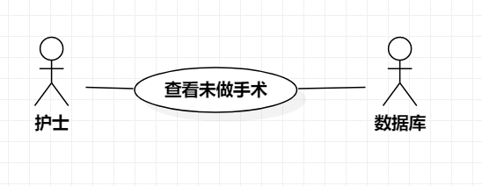
查看未做手术用例规约：
前置条件：
护士已经成功登陆系统。
事件流：
事件流 | 描述
点击查看手术信息按钮 | 进入护士管理界面后点击查看病人信息按钮。
查看未做的手术信息 | 默认查看当前日期之后的手术信息，手术信息按时间升序排列。
后置条件：
护士查询到了自己参与的未做手术信息。

查看所有手术用例需求分析
查看所有手术用例图：

查看所有手术用例规约
前置条件：
护士已经成功登录系统。
事件流：
动作序列 | 描述
点击查看手术信息按钮 | 进入护士管理界面后点击查看病人信息按钮。
查看未做的手术信息 | 默认查看当前日期之后的手术信息，手术信息按时间升序排列。
勾选包含历史手术 | 勾选包含历史手术即可得到该护士参与的全部手术，按时间降序排列。

后置条件：
护士查询到自己参与的所有手术。

查看护士基本信息用例需求分析
查看护士基本信息用例图：
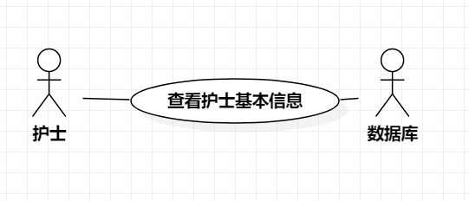
查看护士基本信息用例规约：
前置条件：
护士已经成功登录。
事件流：
动作序列 | 描述
点击查看个人信息按钮 | 进入护士管理界面后点击个人信息按钮。
得到护士基本信息 | 护士能够查看个人基本信息。

后置条件：
护士查看到个人基本信息。

修改护士信息用例需求分析
修改护士信息用例图：
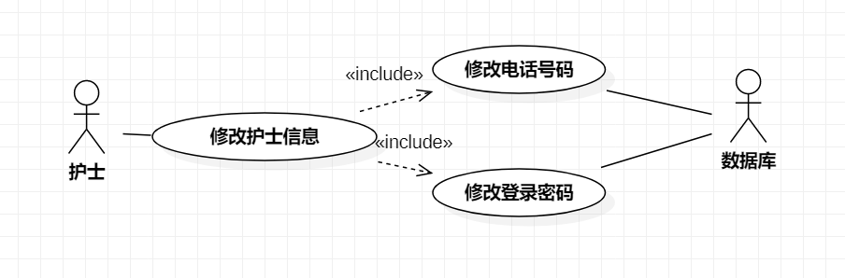
修改电话号码用例规约：
前置条件：
护士已经成功登陆系统。
事件流：
动作序列 | 描述
点击查看个人信息按钮 | 进入护士管理界面后点击个人信息按钮，能够查看登录护士的个人信息。
点击修改按钮（电话号码） | 点击护士个人信息界面中的电话号码后面的修改按钮，进入修改电话号码界面。
输入新电话号码 | 向输入框内输入新电话号码。
点击确认按钮 | 确认电话号码的修改。

后置条件：
护士成功修改了系统中自己的电话号码。

修改登录密码用例规约：
前置条件：
护士已经成功登陆系统。
事件流：
动作序列 | 描述
点击查看个人信息按钮 | 进入护士管理界面后点击个人信息按钮，能够查看登录护士的个人信息。
点击修改按钮（密码） | 点击护士个人信息界面中的密码后面的修改按钮，进入修改密码界面。
输入相关信息 | 输入原密码、新密码，之后再次输入新密码。
点击确认按钮 | 若所有输入合法，则显示修改成功。

后置条件：
护士成功修改了系统中自己的登录密码。

